**Лабораторна робота 2**

**Логометри з рухомими рамками**

Роль протидіючої пружини в них виконує одна з рамок рухомої системи. Момент однієї з рамок направлений протилежно моменту, що створюється другою рамкою, і залежить від кута повороту рухомої системи. Ця залежність звичайно досягається розміщенням рамки в полі з індукцією в повітряному зазорі, що змінюється за кутом повороту активної довжини рамки. Положення рівноваги (величини кута відхилення рухомої системи) визначають рівністю обертаючого та протидіючого моментів (рис. 5). При цьому обертаючим умовно називають момент, який спричиняє переміщення рухомої системи в напрямку руху годинникової стрілки. Ці моменти дорівнюють, Н⋅м:

 

де *В*1, *В*2 *–* індукції в зазорі, де розміщено витки рамок 3, Тл; *S*1, *S*2 – активні площі, м2; *I*1, *I*2 – сила струму в рамках, А; *w*1, *w*2 – число витків рамок.

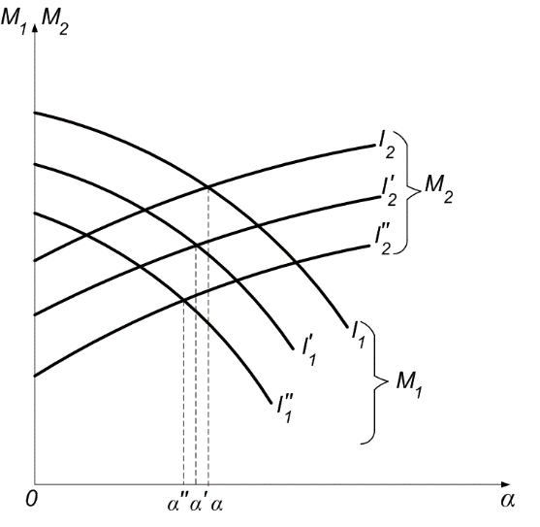

Рис. 5. Залежність обертаючого *М*1 та протидіючого *М*2   
моментів від кута *α* повороту рухомої системи

При рівновазі рухомої системи (нехтуємо тертям в опорах)   
*М*1=*М*2:

**

При *w*1=*w*2=*w*

**

або



Із останнього рівняння випливає, що при сталих значеннях *S*1 і *S*2 для роботи системи необхідно, щоб індукція в зазорі була змінною і залежала від повороту рухомої системи.

Якщо *S*1=*S*2=*S*, то



За сталої індукції в зазорі змінюється відношення *S*1*/S*2 залежно від кута повороту рамок. Так, при *В*1*=В*2=*В* має виконуватися умова



Розв'язуючи здобуті рівняння відносно *α*, визначаємо кут відхилення рухомої системи, коли вона перебуває в рівновазі:



На рис. 6 показано магнітоелектричний логометр, в якому полюсним наконечникам надано спеціальної форми, а рамки 4 розміщені з одного боку від осі обертання рухомої системи. Конструкція забезпечує великий кут розмаху шкали (до 240° і більше). Величини моментів, що діють на рамки 4, залежать від їх розміщення відносно полюсних наконечників 2 і 3, висота яких змінюється за певним законом. При повороті рамки в рівномірному повітряному зазорі також змінюватиметься їх активна довжина. На рис. 6 також позначено: 1 – магніт, 5 – вузол стрілки.

На рис. 7, а зображено логометр з внутрішньо рамковим магнітом 1 і рухомими рамками 3, розміщеними під кутому одна до одної. На рис. 10.7 позначено: 2 – магнітопровід, 4 – струмо підвідні пружини; 5 – профільоване кільце. Магніт 1 має циліндричну форму і намагнічений вздовж свого діаметра. Індукція в зазорі такої магнітної системи змінюється за синусоїдальним законом. Тоді в зоні зазору, яка збігається з нейтраллю магніту, індукція дорівнює нулю, а в зоні, розміщеній по довжині полюсів магніту, індукція досягає найбільшого свого значення *Bm*. Беручи за початок відліку лінію І–І нейтралі (рис. 7, б), запишемо для індукції *B* в довільному місці зазору

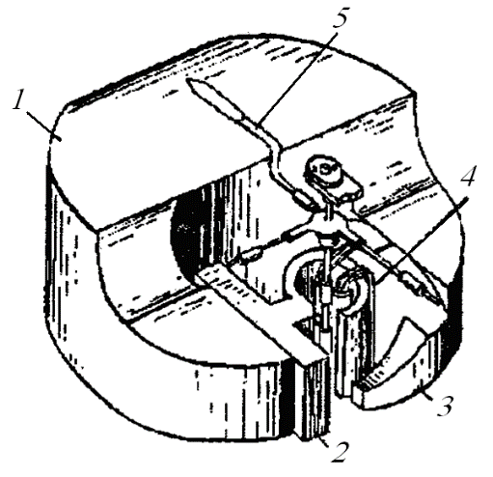

Рис. 6. Логометр з кутом шкали 240°

|  |  |
| --- | --- |
| . | (10.4) |

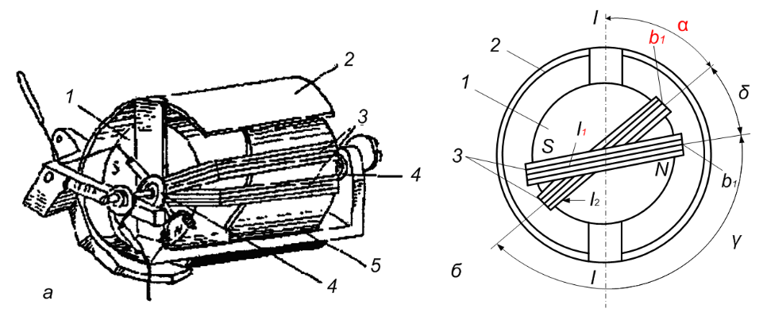

Рис. 7. Логометр з внутрішньо рамковим магнітом (а) і   
рухомими рамками (б)

Кут повороту рухомої системи

|  |  |
| --- | --- |
|  | (5) |

За рівнянням (5) можна розрахувати шкалу логометра. Формула ця також означає, що його покази залежать від відношення струмів.

Відомі інші численні конструкції логометрів з рухомими рамками. Так, в логометрах, що застосовуються в авіаційних паливомірах, рамки рухомої системи розміщені одна під одною.

**Логометр з рухомим магнітом (рис. 8).** Логометр складається з двох пар нерухомих рамок 3 і 5, між якими проходить вісь 6 рухомої системи, яка складається з рухомого магніту 1 та стрілки 7. Рамки розміщені під певним кутом одна до одної, який дорівнює 90 або 120°. Вся система закріплена всередині пермалоєвого кільцевого магнітопроводу 4, який також охороняє логометр від впливу зовнішніх магнітних полів.

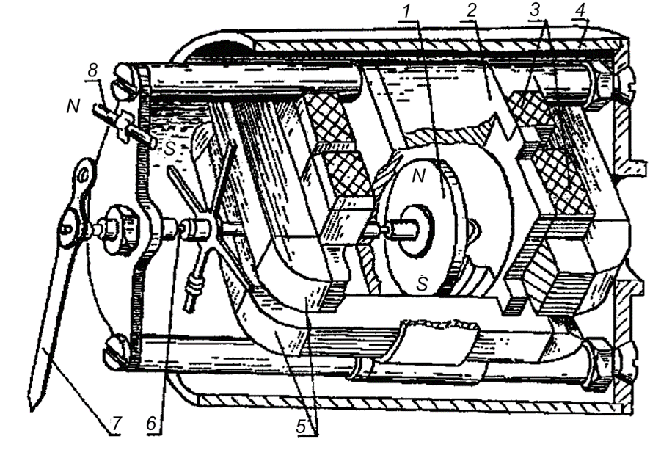

Рис. 8. Конструкція логометра з рухомим магнітом

Рухомий магніт 1 оточений нерухомим мідним стаканом 2, який відіграє роль заспокоювача. Невеликий нерухомий магніт 8 призначено для повернення стрілки 2 на нуль. Рухомий магніт за відсутності інших моментів (моменту тертя тощо) встановлюється за напрямком результуючого магнітного поля *H* обох рамок (рис. 9).

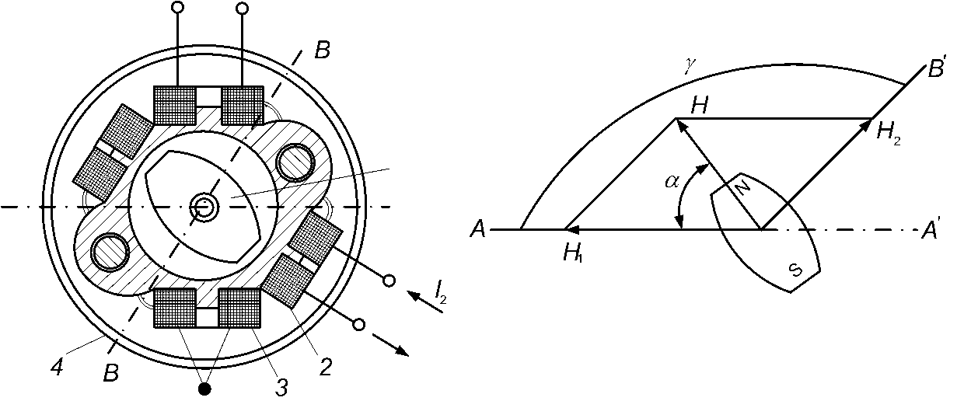

Рис. 9. Логометр з рухомим магнітом

На рис. 9 позначено: 1 – магніт; 2 і 3 – рамки; 4 – магнітопровід. Для спрощення розрахунку вважають, що магнітні поля *Н*1 та *H*2, що створюються кожною парою рамок, однорідні і направлені по осях *АА’ і ВВ’.* Кут повороту рухомого магніту, закріпленого на одній осі з стрілкою логометра, наближено визначають за формулою

|  |  |
| --- | --- |
|  | (6) |

де а – кут, що відлічується від лінії *АА’*, на який розміщено нуль шкали; *I*1, *I*2 – струми, що протікають по рамках 3 і 5 логометра.

При виведенні формул (5) і (6) не враховано момент від постійного магніту, що повертає стрілку на нуль, і моменти тертя, наявність яких вносить невеликі похибки в роботу логометрів.

В деяких приладах застосовують трикотушкові логометри з рухомим магнітом. Схему таких логометрів показано на рис. 10. Частіше котушки розміщують під кутом 120° одна до одної. Котушки 4 розміщені на кільцевому осерді 3, набраному з пластинок магнітом'якого матеріалу. Круглий рухомий магніт 1 розміщено всередині демпфуючого алюмінієвого стакану 2. Зовні логометр екранують від зовнішніх магнітних полів стаканом 5 з м'якого заліза.

Перевага трикотушкових логометрів — це можливість повороту рухомого магніту залежно від співвідношення струмів в котушках на кут до 360° і більше, що потрібно для роботи ряду дистанційних передач з логометричними приймачами.

|  |  |
| --- | --- |
|  |  |
| Рис. 10. Схема трикотушкового логометра | |